数字化设计制造综合性实验

1．本综合实验的目的
数控技术是当今先进制造技术的核心技术。世界各国制造业广泛采用数控技术，以提高制造能力和水平，提高对动态多变市场的适应能力和竞争能力。目前，数控编程系统实现了CAD和CAM一体化，并正向集成化和智能化方向发展。掌握和了解数控编程系统和数控加工技术是机械工程技术人员必须具备的基本功。
《工程CAD应用基础》、《CAD/CAM技术基础》和《数控编程》等是我院机械制造及自动化、机械电子和机电一体化系本科生的几门专业基础课。这些课程都是实践性极强的工程技术，实验教学显得尤其重要。
针对传统实验教学体制存在的问题，从培养适应社会发展所需要的高素质工程技术人才角度出发，需要建设和完善具有开放性特点的数字化设计制造综合实验。
通过实验，可以增强学生对数控编程系统和数控技术的感性认识，基本了解数控加工的关键技术；有利于培养学生在实践中综合运用所学知识体系的能力，促进所学理论知识的融会贯通；培养学生的工程意识、综合应用能力、创新能力的目的。
本综合实验的开设对象为机械制造、机械电子和机电一体化等专业高年级学生。
2．本综合实验的特色
1）改革实验内容，增强综合性，具有开放性特点
开放实验不仅是指仪器设备与时间概念上的开放，更是指实验内容的开放，即实验内容的综合性和实验题目的多选性。
根据实验室条件，结合工程实际问题提出若干实验任务:数控车、数控铣加工的典型零件和三维雕刻零件，学生结合自己的兴趣、特点，任选其中一个任务，选择时间完成。
- 改进教学方法，提高学生的主动性
体现以教师为主导，学生为主体的指导思想。教师采用专题讲座的形式，介绍数控编程和CAD/CAM软件使用方法，并介绍数控加工刀具轨迹生成方法和研究发展现状，让学生了解国内外数控技术的研究动态和研究热点；最后，讲解1、2个数控加工实例，激发学生的创造欲望。
学生自己选择实验任务，分析和寻求解决问题的方法，并设计工艺方案；教师主要是对学生的工艺方案进行评估，帮助学生发现问题，提出解决问题的思路。有意识地把学生推到教学活动的主体位置上，教师的作用是调动学生的积极性和主动性，指导学生自学、自疑、自解、自得。
- 改进成绩考核方法
根据学生的工艺方案分析、实物展示、总结报告和答辩表现综合衡量，最终评定成绩。由于每个学生的选题有所不同，即使是同一题目，实现方案也不同，通过交流可扩展学生的知识面，使学生的整体水平有一定的提高，通过答辩培养学生的表达能力和应变能力。
3．综合实验内容
根据实验内容和中心实验室的条件，编写了实验教学大纲和实验指导书。
本项目包括以下实验内容：
根据自身的兴趣爱好，学生在实验题库中选择实验任务书。研究任务书要求，完成工艺方案分析，并得到指导教师认可。
实验一、三维实体造型及后置处理 （10学时）
了解和掌握CAD/CAM软件（Pro/Engineer或Cimatron、MasterCAM）的使用；了解数控加工刀具轨迹生成方法和研究发展现状；实体造型；后置处理，获得数控加工程序
实验二、数控编程和数控加工 （10学时）
安全教育；了解和掌握数控编程模拟软件的使用；实验件数控编程；实验件数控加工操作
实验三、零件检测 （4学时）
了解和掌握三坐标测量机检测的原理和方法；数控加工产品检测
最后，撰写实验报告

4．实验设备与其它条件
CAD/CAM软件 | Pro/Engineer、Cimatron和Mastercam等
PC机 | 30台奔腾IV系列
经济型数控车床、数控铣床 | 8台套
激光加工机床 | 1台套
雕刻机 | 1台
KISTLER9265B三分量测力计 | 1台套
S3P表面粗糙度仪 | 1台套
三坐标测量机 | 1台套

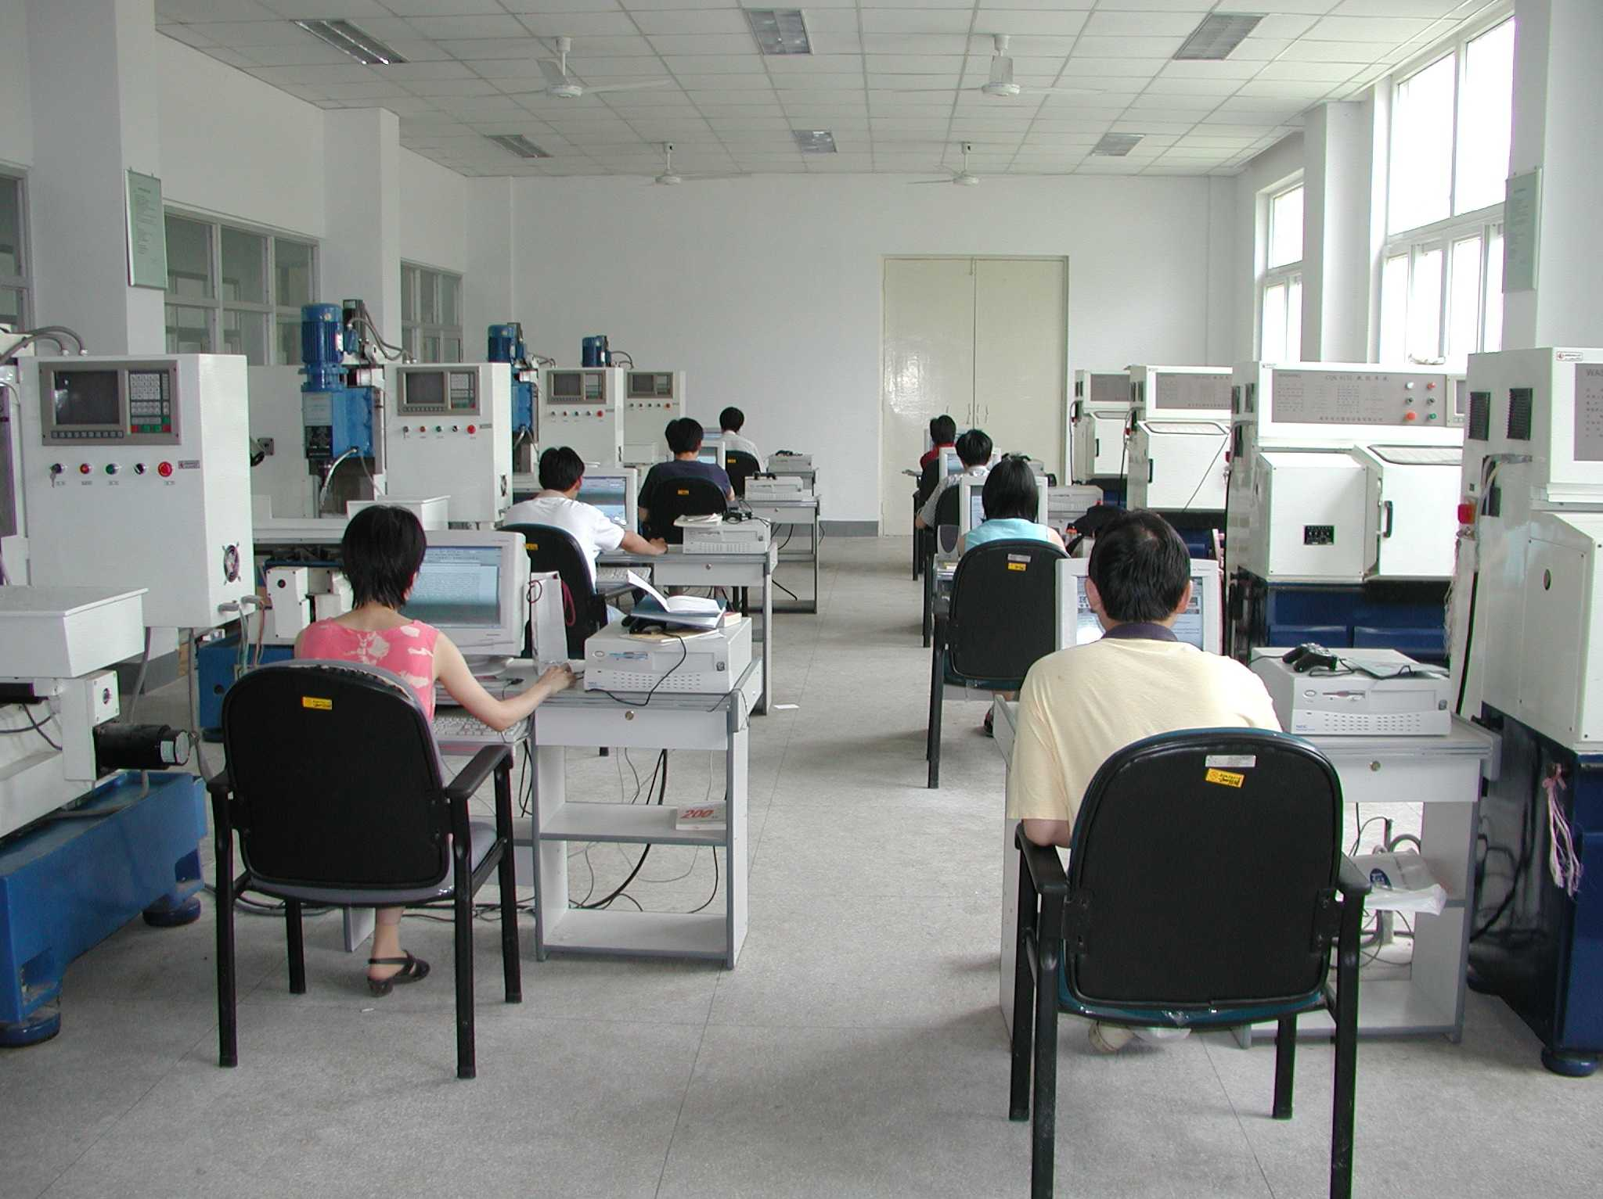
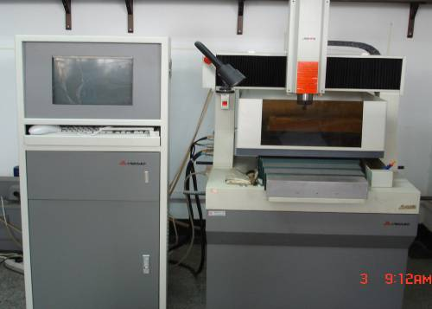

图1 经济型数控车、铣床
图2 雕刻机

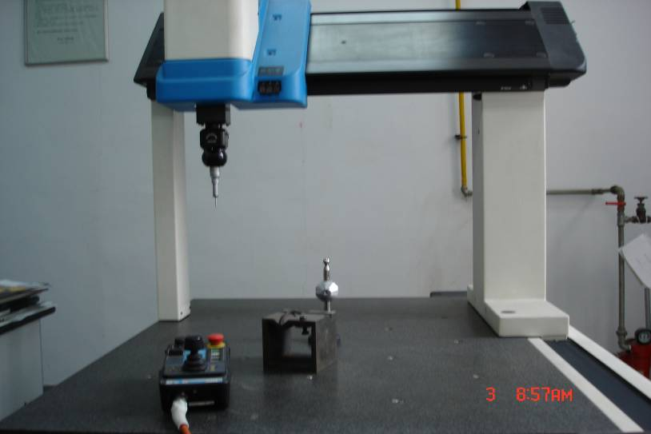

图3 三坐标测量机

